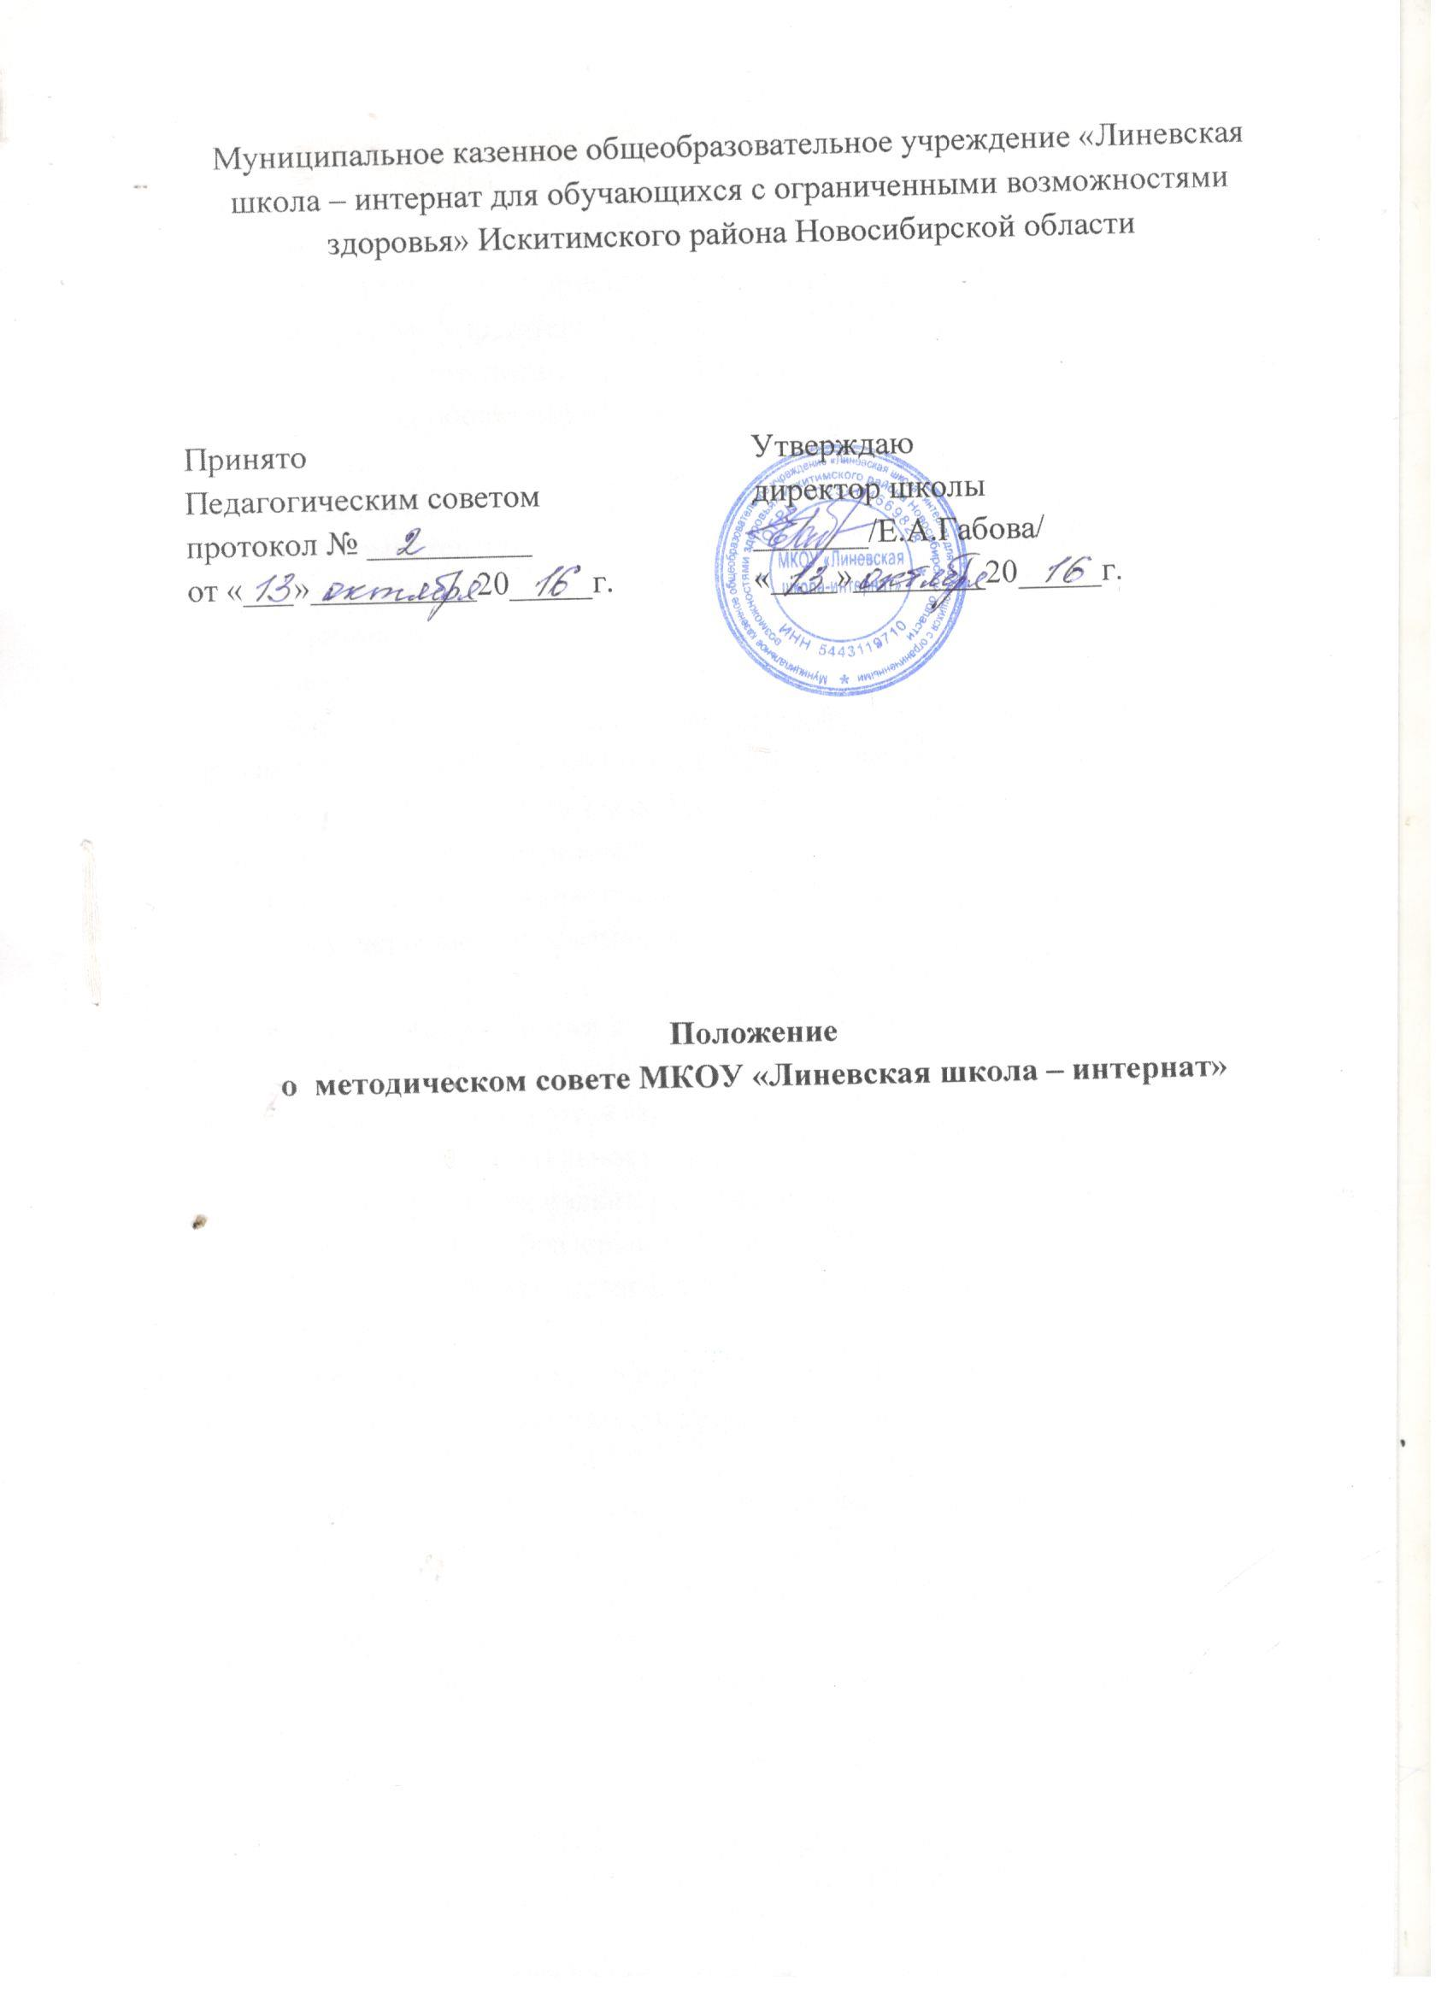

I. Общие положения.

Методический совет (методсовет) создается в целях координации деятельности всех структурных подразделений методической службы образовательного учреждения.
1.1.Методсовет - это педагогический коллегиальный орган внутришкольного управления, способствующий творческому подходу к педагогической деятельности.
1.2. Методсовет является консилиумом опытных педагогов-профессионалов, оказывает компетентное управленческое воздействие на важнейшие блоки учебно-воспитательного процесса, анализирует его развитие, разрабатывает на этой основе рекомендации по совершенствованию методики обучения и воспитания.
1.3.Методический совет в своей деятельности соблюдает Конвенцию о правах ребенка, руководствуется законами Российской Федерации, решениями Правительства Российской Федерации, а также Уставом и локальными правовыми актами школы.
1.4.Данное положение является внутришкольным нормативным актом, который утверждает педагогический совет школы.

II. Основные направления деятельности методического совета.

К основным направлениям деятельности методической службы относятся:
2.1. Аналитическая деятельность:
-мониторинг профессиональных и информационных потребностей работников системы образования;
-создание базы данных о педагогических работниках образовательного учреждения;
-изучение и анализ состояния и результатов методической работы в образовательном учреждении, определение направлений ее совершенствования;
-выявление затруднений дидактического и методического характера в образовательном процессе;
-сбор и обработка информации о результатах учебно-воспитательной работы образовательного учреждения;
- изучение, обобщение и распространение передового педагогического опыта.
2.2. Информационная деятельность:
-формирование банка педагогической информации (нормативно-правовой, научно- методической, методической и др.);
-ознакомление педагогических и руководящих работников с новинками педагогической, психологической, методической и научно-популярной литературы на бумажных и электронных носителях;
-информирование педагогических работников образовательного учреждения о новых направлениях в развитии специального образования детей, о содержании образовательных программ, новых учебниках, видеоматериалах, рекомендациях, нормативных, локальных актах;
2.3. Организационно-методическая деятельность:
- изучение запросов, методическое сопровождение и оказание практической помощи: молодым специалистам, педагогическим и руководящим работникам в период подготовки к аттестации, в межаттестационный и межкурсовой периоды;
-прогнозирование, планирование и организация повышения квалификации и профессиональной переподготовки педагогических и руководящих работников образовательного учреждения, оказание им информационно-методической помощи в системе непрерывного образования;
-организация сети методических объединений педагогических работников образовательного учреждения;
-участие в разработке программы развития образовательного учреждения;
-обеспечение комплектования фондов учебников, учебно-методической литературы образовательного учреждения;
- взаимодействие и координация методической деятельности с соответствующими подразделениями органов управления образованием и учреждений дополнительного профессионального (педагогического) образования;
- организация и проведение мероприятий, предметных недель для обучающихся, воспитанников образовательного учреждения.
2.4.Консультационная деятельность.
-организация консультационной работы для педагогических работников образовательного учреждения;
-популяризация и разъяснение результатов новейших педагогических и психологических исследований;
-консультирование педагогических работников образовательного учреждения и родителей по вопросам обучения и воспитания детей.

III. Задачи методсовета.

Методический совет создается для решения следующих задач, возложенных на образовательное заведение:
3.1. Определяет и формулирует приоритетные и стартовые педагогические проблемы, способствующие консолидации творческих усилий всего педагогического коллектива для их успешного разрешения.
3.2.Осуществляет стратегическое планирование методической работы школы-интерната.
3.3. Способствует созданию благоприятных условий для проявления педагогической инициативы педагогов.
3.4.Обеспечивает методическое сопровождение учебных программ, разработок учебных и дидактических материалов.
3.5. Организует консультирование сотрудников ОУ по проблемам совершенствования профессионального мастерства, методики проведения различных видов занятий и их учебно-методического и материально-технического обеспечения.
3.6.Выявляет и обобщает педагогический опыт творчески работающих педагогов.
3.7.Осуществление экспертной оценки предлагаемых для внедрения в школе педагогических инноваций, оказание необходимой методической помощи при их реализации.

- Обязанности и права членов методсовета школы.

4.1. Принимать активное участие в подготовке и проведении заседаний педсоветов с последующим контролем за выполнением его решений.
4.2. Предлагать администрации и общему собранию трудового коллектива школы-интерната кандидатуры педагогов, заслуживающих различные поощрения.
4.3. Оказывать методическую помощь молодым специалистам и педагогическим работникам, анализировать их уроки при посещении.
4.4. Готовить предложения и рекомендовать педагогов для повышения квалификации.
4.5. Выдвигать предложения об улучшении учебного и воспитательного процессов в школе-интернате.

V. Состав и организационная структура методсовета.

5.1. В состав методсовета школы-интерната входят:
-руководители предметных методических объединений, избираемые учителями- предметниками из числа наиболее квалифицированных педагогов сроком на 1 год (в случае необходимости руководитель методобъединения может избираться на повторный срок; избранные кандидатуры утверждает педсовет школы).
-заместитель директора по УВР;
-руководители творческих инициативных групп (если они есть).
5.2. Возглавляет методический совет методист школы. В своей деятельности председатель методсовета подчиняется директору школы.
5.3. Заседания школьного методического совета оформляются протоколами.
5.4.Заседания проводятся не реже 1 раза в четверть.

VI. Документация
6.1. Для регламентации работы методического совета необходимы следующие документы:
- Положение о методическом совете школы;
- Приказ директора школы о составе методсовета и назначении на должность председателя Методического совета;
- Анализ работы за прошедший учебный год;
- План работы на текущий учебный год;
- Сведения об индивидуальных темах методической работы педагогов;
- График проведения открытых уроков и воспитательных мероприятий;
- План проведения тематических (предметных) недель;
- УМК по предметам;
- Протоколы заседаний методического совета.

VII. Заключительные положения.

В своей деятельности Совет подотчетен педагогическому совету школы. Контроль за деятельностью методического совета осуществляется директором ОУ (лицом им назначенным) в соответствии с планами методической работы и внутришкольного контроля.

